实验3 公司员工周薪计算

实验目的：
（1）掌握循环语句的使用方法。
（2）掌握条件语句的使用方法。
（3）初步接触复杂问题的编程。

实验环境与设备：
已安装Visual Studio 2013（或其以上版本）集成开发环境的计算机。（注：Visual Studio以后简称VS。）

实验原理：
（1）使用switch语句可实现多分枝选择结构。
（2）利用while循环结构可处理循环次数不定的情况。

实验内容：
某公司按照经理（固定的周薪）、计时工（前40个工作小时按照固定的每小时工资计算，超过40小时的工作视为加班，按照工资的1.5倍计算，合计发放）、代办工（底薪250元，加上每周销量总额的5%提成）、计件工（每件产品付给固定数目的报酬，每位计件工只生产一种产品，按照其生产的产品及数目计算周薪）四种员工类别来发放工资。请编写一个计算员工工资的程序。程序事先不知道员工的数量，每种员工类型有一个编码：经理编码为1，计时工编码为2，代办工编码为3，计件工编码为4。基于员工类型编码，使用switch语句计算每位员工的周薪。在switch语句中，提示用户（即工资秘书）输入计算员工工资程序所需的数据信息。
实验考核：
完成实验报告。内容包括： 1 程序功能描述；2 程序源代码；3 执行结果。

实验步骤：自拟。 执行结果示例：
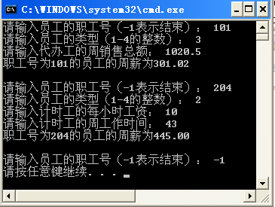
图1 示例（一）

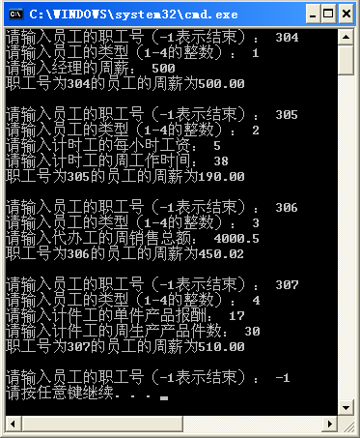
图2示例（二）

